***ПРОЕКТНЫЕ ЗАДАЧИ НА УРОКЕ ОКРУЖАЮЩЕГО МИРА***

**Тема урока:** Берегите воду!

* 1. **Паспорт проектной задачи**

|  |  |
| --- | --- |
| Тип проектной задачи | Межпредметная *(математика, окружающий мир, русский язык,)* проектная одновозрастная задача |
| Место проектной задачи в образовательном процессе | 3 класс, 1 четверть, урок №11, УМК «Школа России», А. А. Плешаков |
| Дидактические цели | 1.Создать условия для группового взаимодействия при решении проектной задачи, развивая у учеников умения и навыки самостоятельной и групповой работы  2.Отработать умения анализировать материал, обобщать, использовать эти умения в нестандартной ситуации  3.Развивать рефлексивные и творческие способности учащихся.  4. Воспитывать экологическую культуру. |
| Предметные знания и умения и метапредметные действия, на которые опирается задача | **Предметные результаты**  На уроке обучающиеся:   * актуализируют свои знания для решения поставленной задачи; * делают выводы, почему чистую воду относят к важнейшим природным богатствам; * знакомятся с мерами охраны водоемов от загрязнения; * учатся бережно относиться к воде и экономить воду; * решают учебные и жизненные задачи.   **Планируемые метапредметные результаты**  ***Познавательные УУД***  Обучающиеся будут:   * осуществлять анализ объектов с выделением существенных и несущественных признаков; * вычленять требуемую информацию, представленную в различных видах информационных текстов; * устанавливать причинно-следственные связи, делать обобщения, выводы и строить умозаключения; * представлять текстовую информацию в схематичной, модельной, изобразительной форме.   ***Регулятивные УУД***  Младшие школьники будут учиться:   * принимать цель и удерживать ее; * осуществлять планирование – определение последовательности промежуточных целей с учетом конечного результата; * определять границы собственного знания (незнания) и осуществлять запрос на недостающую информацию; * осуществлять контроль и самоконтроль, а также оценку и самооценку учебной деятельности.   ***Коммуникативные УУД:***  Обучающиеся будут учиться:   * планировать и согласованно выполнять совместную деятельность; * распределять роли; * взаимно контролировать действия друг друга; * договариваться, вести дискуссию, правильно выражать свои мысли; * оказывать поддержку друг другу и эффективно сотрудничать как с учителем, так и со сверстниками   ***Личностные УУД:***  формировать у обучающихся:   * мотивацию учебной деятельности, личной ответственности, чувство взаимопомощи; * способность к самооценке на основе критериев успешности учебной деятельности; * бережное отношение к природе, позицию эколога. |
| Планируемый педагогический результат | Демонстрация навыков усвоения предметного материала.  Умение применять предметные навыки в нестандартных условиях.  Умение создать конечный «продукт» — газету «Берегите воду) |
| Критерии оценивания | Правильность выполнения предметных заданий. Составление и точное формулирование выводов в схеме «Значение воды для человека и животных».  Составление модели «Источники загрязнения. Охрана воды»  Правильное решение математических задач.  Точное, ёмкое, грамотное написание текста - обращения. |
| Оборудование. | Ватман, маршрутные листы с заданиями, клей, ножницы, фломастеры, цветные карандаши, рабочая тетрадь. |

1. **Замысел проектной задачи**

Проектная задача состоит из пяти заданий.

***Задание №1***. На основе прочитанного материала в учебнике на стр 59 и ранее полученных знаний по теме «Вода», учащиеся строят схему «Значение воды в жизни человека и животных». Делают и записывают вывод «Почему надо беречь воду».

**Задание №2**. После прочтения текста из учебника на стр. 60, учащиеся строят модель «Источники загрязнения води и меры по охране воды», записывают вывод о необходимости охранять воду от загрязнения.

**Задание №3** Из полученной информации из текста учебника, учащиеся дополняют условие и решают три задачи, связанные по содержанию. В конце учащиеся делают вывод о бережном отношении к воде.

**Задание №4.** Учащимся на основе интересных фактов о воде, предлагается составить задачи.

**Задание №5**. Написать обращение-письмо к жителям планеты Земля, с призывом беречь воду по группам :

1-я группа: составляет обращение от своего имени ко всем жителям планеты.

2-я группа: составляет обращение от имени обитателей рек, озёр, прудов.

3-я группа составляет обращение от имени обитателей морей и океанов.

4-я группа составляет обращение от имени всех зверей и птиц.

**Каждое задание выполняется на отдельном листе, затем наклеиваются на ватман для оформления газеты «БЕРЕГИТЕ ВОДУ!»**

**После выполнения проектной задачи происходит защита совместно созданного продукта.**

**Рефлексивно-оценочная этап.** Оценка работы групп по листу продвижения.

**1 этап. Постановка проблемы (мотивационный)**

-Когда первый космонавт Ю. А. Гагарин увидел нашу планету из космоса, то он её назвал «Голубой планетой» Как вы думаете, почему?

- А если на нашей планете так много воды, надо ли её беречь? Рассмотрите диаграмму. Она поможет ответить на вопрос.

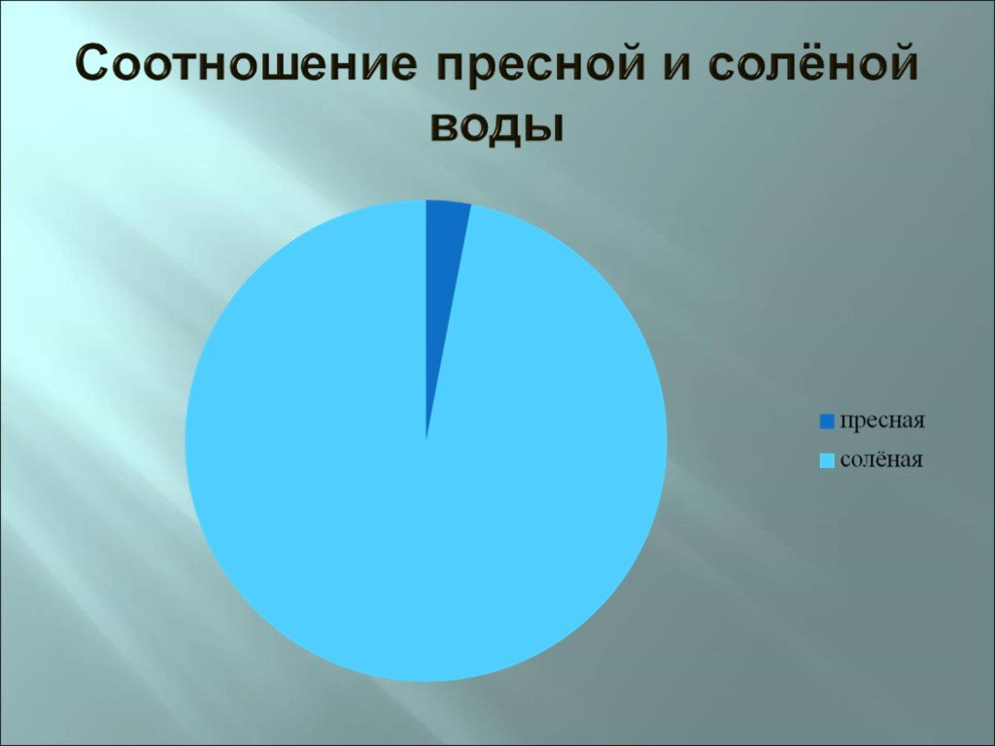

(Глядя на диаграмму, учащиеся делают вывод, что на нашей планете много солёной воды, а пресной мало. )

-На какие вопросы мы должны ответить сегодня на уроке?

Дети ставят задачи: *Ответить на вопросы: «Почему надо беречь воду?» , «Что надо для этого сделать?»)*

-Чтобы добиться решения поставленных задач, мы будем работать в группах. Результатом вашей работы станет стен-газета, которую вы оформите по ходу решения практических задач.

**2 этап. Выполнение заданий (деятельностный)**

Класс делится на группы по 6 человек в каждой группе.

 Прежде, чем каждая группа получит маршрутный лист с заданиями, учащиеся в группе выбирают «руководителя», который получает этот маршрутный лист.

**Маршрутный лист.**

1. Распределите обязанностей между остальными участниками группы.

* «Оформитель» схемы «Значение воды в жизни человека и животных.
* «Оформители» (два человека) модели «Источники загрязнения води и меры по охране воды»
* «Математик» заполняет таблицы по ходу совместного обсуждения задач.
* «Литератор» - оформляет совместно составленного обращения-письма к жителям планеты Земля, с призывом беречь воду.
* «Докладчик» - представляет готовый продукт классу. Докладчиком может быть «Руководитель» группы

**2. Задание №1.**

«Прочитать информацию в учебнике на стр 59. На листе по прочитанному тексту и ранее полученных на уроках знаний, заполнить схему»

Ученики заполняют схему:

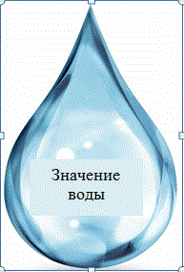

Необходима в сельском хозяйстве для полива

Необходима в производстве

Необходима человеку для бытовых нужд

Необходима для жизни растений

Необходима для жизни животных

-Сделайте вывод: «Почему надо беречь в

ВЫВОД: ______________________________________________________________________________

________________________________________________________________________________________

**3. Задание №2**

1. Прочитать текст в учебнике на стр. 62.

2. Вырезать из приложения в рабочей тетради картинки для создания модели -аппликации «Источники загрязнения воды»

3 Построить модель *«Источники загрязнения воды. Меры по охране воды*»:

- наклеить картинки «Источники загрязнения воды»;

- *меры по охране воды* написать на табличках, вырезать и наклеить их в соответствующем поле

Ученики стоят такую модель:

Чистая вода

Грязная вода вода

Источники загрязнения воды

Меры по охране воды



Не бросать мусор в реки

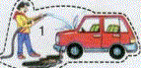

Не мыть в реке машины

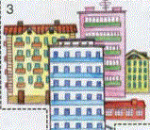https://thumbs.dreamstime.com/b/%D0%B1%D0%B0%D0%BD%D0%BA%D0%B0-%D0%BF%D0%B8%D0%B2%D0%B0-%D0%B2%D0%B5%D0%BA%D1%82%D0%BE%D1%80%D0%B0-%D1%81%D0%BA%D0%BE%D0%BC%D0%BA%D0%B0%D0%BD%D0%BD%D0%B0%D1%8F-%D1%88%D0%B0%D1%80%D0%B6%D0%B5%D0%BC-114141465.jpg

Строить заводы, у которых нет сточных вод

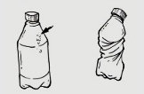

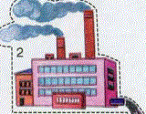

Устанавливать очистные сооружения на заводы



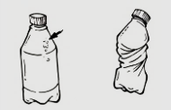

ВЫВОД: ______________________________________________________________________________

________________________________________________________________________________________

4. Задание №3

1) Прочитайте текст на стр 62. **«Не расходуй воду напрасно!»**

2) Из прочитанного сообщения вставь пропущенное число в текст задачи, заполни таблицы, выполнив необходимые вычисления.

*(****здесь в текст задачи и в таблицу данные внесены)***

Если из плохо закрытого крана будет течь струйка воды всего лишь со спичку, то за сутки пропадёт зря литров воды. В нашей начальной школе на двух этажах 20 кранов. Сколько воды вытечет из этих кранов в течение суток, если плохо закрыть краны и вода будет бежать толщиной со спичку?

*1)*

500

|  |  |  |
| --- | --- | --- |
| Количество воды вытекает за сутки из крана (л) | Количество кранов (шт.) | Всего вытекает воды из кранов (л) |
| 500 л | 20 шт. | (10000 л) |

Решение:___________________________________________-

2)Узнайте, за сколько суток можно было бы заполнить водой из этих кранов наш школьный бассейн, если в него вмещается 60000 литров воды?

|  |  |  |
| --- | --- | --- |
| Количество воды вытекает за сутки из всех кранов (л) | Количество дней | Всего воды вмещается в бассейн (л) |
| 10000 л | (6 дней) | 60000 л |

Решение:___________________________________________

3) На сколько дней хватило бы человеку воды, потерянной из одного крана за сутки, если он тратит в день 50 литров воды?

|  |  |  |
| --- | --- | --- |
| Количество воды вытекает за сутки из крана (л) | Количество дней | Воды тратит человек в день |
| 500 л | (10 дней) | 50 л |

Решение:___________________________________________

ВЫВОД: ______________________________________________________________________________

________________________________________________________________________________________

**5. Задание №4.**

4) Составь задачу для своих товарищей, используя интересные факты о воде.

**ИНТЕРЕСНЫЕ ФАКТЫ О ВОДЕ.**

* **Принимая душ 5 минут, мы расходуем около 100 л воды.**
* **Наполняя ванну водой до половины, мы расходуем 150 л воды.**
* **Через незакрытый кран вытекает за час 1000 л воды.**
* **Каждая стирка белья в машинке расходует 100 л воды**

(Учащиеся представили следующие задачи)

**ЗАДАЧА**

**Принимая душ, Миша за 5 минут расходует 100 л воды. Сколько литров воды израсходует Миша, если он будет в душе 15 минут?**

**ЗАДАЧА**

**Если не закрыть кран на 10часов, сколько литров воды выльется за это время? Сколько раз можно было бы постирать в машинке, используя эту воду?**

**ЗАДАЧА**

**Наполняя ванну водой до половины, мы расходуем 150 л воды. Сколько литров воды сэкономит семья из 4-ёх человек, принимая ванну, наполовину наполненную водой?**

**ЗАДАЧА**

**Принимая душ, мы расходуем 100 л воды. Сколько расходовалось бы воды, если принимать душ не 5 минут, а 4 минуты?**

**6. Задание №5**

Напишите обращение-письмо к жителям планеты Земля, с призывом беречь воду. (3,4 предложения)

1-я группа: составляет обращение от своего имени ко всем жителям планеты.

2-я группа: составляет обращение от имени обитателей рек, озёр, прудов.

3-я группа составляет обращение от имени обитателей морей и океанов.

4-я группа составляет обращение от имени всех зверей и птиц.

**____________________________**

___________________________________________________________________________________________________________________________________________________________________________________________________________________________________________________________________________________________________________________________

**3 этап. Представление результатов.(Рефлексивно-оценочный)**

1. К доске от каждой группы выходит докладчик с газетой «БЕРЕГИТЕ ВОДУ!», представляет свой совместно созданный продукт.

2. Оценка работы групп по листу продвижения.

|  |  |  |  |
| --- | --- | --- | --- |
| **№ п/п** | **Что оцениваем?** | **Критерии оценивания** | **Оцен-ка** |
|  | **Участие в работе?** | Все работали одинаково (2 балла) |  |
| Один работал, другой соглашался (1 балл) |  |
| Никто не хотел работать (0 баллов) |  |
|  | **Взаимодействие во время работы.** | Работали дружно, ссор не было (2 балла) |  |
| Работали дружно, спорили, но не ссорились (1 балл) |  |
| Не всегда получалось договориться (0 баллов) |  |
|  | **Правильность выполнения** | Всё выполнено верно, без замечаний (2 балла) |  |
| Были замечания, дополнения (1,2 ошибки) (1 балл) |  |
| Более 2-х ошибок . (0 баллов) |  |
|  | Всего | |  |